Муниципальное бюджетное дошкольное образовательное учреждение г. Иркутска
детский сад № 166

Рекомендации
по обучению мерам пожарной безопасности
в дошкольном учреждении

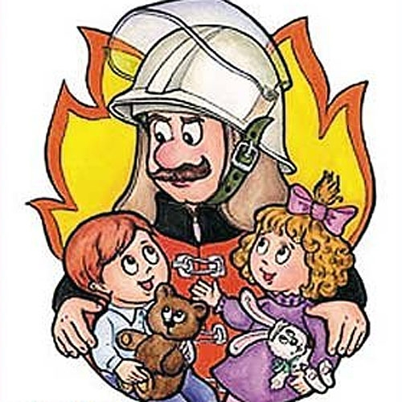

Подготовила
Т.И. Пигур
старший воспитатель

2017
В дошкольном возрасте многие важнейшие жизненные познания, в том числе и элементарные навыки пожарной безопасности, прививаются на основе игровой деятельности, где в наибольшей степени проявляется активность ребёнка. Обучение противопожарным правилам проводится в неразрывной связи с общим воспитательно – образовательным процессом, как во время занятий, так и при проведении самостоятельной деятельности, спортивных досугов, развлечений.
Обучение детей основам пожарной безопасности целесообразно с 3-летнего возраста. Необходимо вырабатывать у детей серьезное, осмысленное отношение к проблемам пожарной безопасности с учетом того, что полученные в детском возрасте знания через чувственное восприятие перерастают в устойчивые привычки, из которых складываются черты характера ребенка. Нужно формировать у детей в дошкольном возрасте систему представлений о пожарной опасности окружающих предметов и явлений, которая по мере роста и развития ребенка будет пополняться соответствующими сведениями и новыми знаниями. Необходимо сформировать понимание важности пожаробезопасного поведения.
Желательно разработать и использовать в процессе занятий макеты и игрушки, имитирующие пожарную технику, к их изготовлению целесообразно привлечь самих детей. Игры для детей 3-5 лет (различные кубики, пирамиды, куклы и т. п.) могут иметь противопожарную направленность (фигурка пожарного, пожарная машина и т. п.). Для детей 6-летнего возраста рекомендуются уже более сложные игры, которые носят обучающий характер, а именно: образцы пожарной техники для имитации действий по тушению пожаров, пожарное лото, викторины с набором вопросов по правилам пожарной безопасности, настольные игры противопожарной тематики, игрушечная экипировка пожарных.
Учитывая, что объем противопожарных знаний дети усвоят в течение ряда лет, можно определить комплекс задач, направленных на достижение поставленной цели - формирование целостного представления о пожарной безопасности.
Прочные навыки по соблюдению требований пожарной безопасности формируются длительной и систематической разъяснительной работой. Занятия на пожарную тематику должны воспитывать у детей чувство ответственности за сохранность общественной собственности, учить их осторожности при пользовании огнем, электрическими приборами, средствами бытовой химии и т.д. Противопожарная разъяснительная работа включает в себя занятия с воспитанниками, беседы с их родителями (законными представителями), организацию тематических вечеров и викторин, изготовление плакатов на противопожарные темы, выпуск номеров газет для родителей (самиздат), встречи с работниками и ветеранами пожарной службы, участие в конкурсе рисунков на противопожарные темы организацию противопожарной агитации в дошкольном учреждении, выставок плакатов и литературы противопожарной тематики, проведение экскурсий в пожарную часть и знакомство с пожарной техникой и вооружением, показ диафильмов, видеофильмов на противопожарную тематику.
Периодически необходимо приглашать на родительские собрания, работников местной пожарной охраны. После встречи-беседы демонстрировать кинофильмы противопожарной тематики, организовывать викторины, показ средств тушения пожара и приёмов тушения огня. Периодически в дошкольном учреждении проводится тренировочная эвакуация на случай возникновения пожара. Работа по усвоению дошкольниками правил пожарной безопасности, приобретению ими соответствующих навыков увенчается успехом при условии, если воспитанники осознанно воспримут необходимость их выполнения.
Хорошим подспорьем в формировании различных стратегий поведения в трудных и эмоционально насыщенных ситуациях является использование игровых заданий, в том числе и компьютерных игр в соответствии с возрастом. Игровая деятельность, тем более реализованная на современном техническом уровне, весьма привлекательна и для младшего, и для среднего, и для старшего дошкольного возраста в соответствующих вариантах. Создающийся с её помощью повышенный интерес к осознанной деятельности во время пожара или в иных сложных условиях позволяет перешагнуть через внутренний барьер боязни, трудности, незнания, неумения и незаметно для себя перейти к овладению новой реальностью, придаёт уверенность в самоспасении и спасении других, при этом учит правильно рассчитывать свои силы и возможности.
Дошкольное учреждение, объединяя воспитанников, воспитателей и родителей, придавая обучению систематизированный и социальный характер, оказывает наиболее глубокое влияние на детей, поэтому привитие воспитанникам навыков пожаробезопасной жизнедеятельности должно стать нормой дошкольной жизни и раздел "Пожарная безопасность" должен изучаться со всей серьёзностью, ведь те азы, которые впитают дошкольники, останутся у них на всю жизнь, изменяясь и совершенствуясь.

Для проведения занятий можно использовать детскую литературу:
С.Маршак «Пожар», «Кошкин дом», «Рассказ о неизвестном герое»;
Т.Юрмин «Кто плохой?»;
В.Ровицкий «Друзья в твоём доме»;
И.Демьянов «Коробок – чёрный бок»;
К.Паустовский «Барсучий нос»;
Е.Хоринская «Спичка-невеличка»;
С.Михалков «Дядя Стёпа»;
Л.Толстой «Пожарные собаки»;
Т.Фетисов «Куда спешат красные машины».
А. Шевченко «Как ловили уголька».
Кроме того, необходим показ имеющихся видеофильмов пожарной тематики для дошкольного возраста. Обязательно проведение викторин, конкурсов, КВН, игр типа «Поле чудес», игровых ситуаций типа «Включил электроприбор или газ, ушёл гулять. Пожар. Что делать?», спортивных соревнований – «Чья пожарная машина быстрее доедет до пожара?»
При переходе из детского сада в школу воспитанники должны знать:
- существование явления «пожар», его опасность и последствия;
- источники возникновения пожаров, пожарную опасность природных явлений;
- наиболее пожароопасные окружающие предметы и правила обращения с ними;
- элементарные требования пожарной безопасности (не разжигать костры, не жечь спички и т.п.);
- правила поведения при пожаре.

